* **ساختمان**
* ساختمان مسکونی بیشتر از 10 واحد مسکونی در گــروه ساختمانهای عمومی قراردارند و می بایست استاندارد مربوط به آن گروه رعایت شود .
* ساختمانهای عمومی کوچک کمتر از 20 نفر حاضر اعم از کارکنان و مراجعه کنندگان در گــروه ساختمان های مسکـونی قراردارند و می بایست استاندارد مربوط به آن گروه رعایت شود .
* نصب دستگاه آشکارساز نشت گاز طبیعی در موتورخانه های ساختمانهای عمومی و خاص الزامی است .
* نصب شیر خودکار قطع گاز حساس به زلزله و شیر قطع جریان گاز اضافی (فیوز گاز) در ابتدای لوله کشی گاز ساختمانهای خاص الزامی است .
* نصب علایم مشخص کننده محل شیرهای قطع سریع جریان گاز برای ساختمانهای عمومی و خاص الزامی است .
* **لوله ، اتصالات ، شیرآلات** **و نوار عایق**
* برای لوله کشی توکار یا روکار لوله بدون درز یا درز دار دارای استاندارد ملی شماره 3360 و یا API5L و یا DIN2440 مورد تائید است .
* برای لوله کشی توکار اتصالات جوشی بدون درز دارای استاندارد ملی شماره 3076 و لوله کشی روکار اتصالات جوشی درزدار JIS به شماره B2311 و دنده ای از نوع فولادی دارای استاندارد ملی شماره 1798 مورد تائید است .
* شیر آلات با آرم استانداردریخته گری و نوار از نوع آلتن مورد تائید است .

|  |  |  |  |  |  |
| --- | --- | --- | --- | --- | --- |
| قطر اسمی | | قطر خارجی (میلیمتر) | | ضخامت لوله | وزن |
| سیستم متریک | سیستم اینچی | حداقل | حداکثر | (میلیمتر) | (کیلوگرم بر متر طول) |
| 15 | 2/1 | 21 | 8/21 | 65/2 | 22/1 |
| 20 | 4/3 | 5/26 | 3/27 | 65/2 | 58/1 |
| 25 | 1 | 3/33 | 2/34 | 25/3 | 44/2 |
| 32 | 4/1 1 | 42 | 9/42 | 25/3 | 14/3 |
| 40 | 2/1 1 | 9/47 | 8/48 | 25/3 | 61/3 |
| 50 | 2 | 7/59 | 8/60 | 65/3 | 1/5 |
| 65 | 2/1 2 | 3/75 | 6/76 | 65/3 | 51/6 |
| 80 | 3 | 88 | 5/89 | 05/4 | 47/8 |
| 100 | 4 | 1/113 | 115 | 5/4 | 1/12 |

* ابعاد و وزن لوله ها مطابق جدول زیر باشد :
* **اجرای کنتور**
* کنتورهای کلکتوری می بایست قبل و بعد آن شیر قفلی و شیر قطع کنداشته باشد .
* قبل از کنتور منشعب از علمک مشترک با همسایه شیر قفلی نصب شود .
* برای ساخت کلکتور از سه راهی استفاده شود .
* اجرای کنتورداخل ملک باشد و حتما به هوای آزاد و طبیعی راه داشته باشد .
* لوله جانشین کنتور تراز و با ارتفاع 220 – 180 سانتیمتر بدون امکان چرخش دورانی کنتور اجراء شود .
* کنتور گاز حداقلcm 50 از سیم برق و کنتور برق و حداقل m1 از منابع تولید اشتعال مانند کوره ، آبگرمکن و ..... فاصله داشته باشد .
* نصب پلاک مناسب برای هر کنتور با شماره مربوط به همان واحد اجباری است .
* لوله حدفاصل رگولاتور و کنتور ، روکار اجراء شود .
* کنتور در رمپ اجراء نشود .
* کنتور مغازه و منزل یکی نباشد .
* لوله های کلکتور و بقیه مسیر با گچ در تماس نباشد .
* ساپورت محل استقرار کنتور برای رده های G25 به بالا تعبیه شود .

**ادامه اجرای کنتور**

* دسته بندی کنتورها مطابق جدول زیر باشد :

|  |  |  |  |
| --- | --- | --- | --- |
| سایز کنتور | ظرفیت گازدهی (m3/h) | تعداد واحد مسکونی | زیر بنا (m2) |
| G4 | 0.1-6 | 1 | 120 - 0 |
| G6 | 6.1-10 | 2 | 250 – 121 |
| G10 | 10.1-16 | 4-3 | 500 - 251 |
| G16 | 16.1-25 | 6-5 | 800 - 501 |
| G25 | 25.1-40 | 10-7 | 1300 - 801 |
| G40 | 40.1-65 | 15-11 | 2000 - 1301 |
| G65 | 65.1-100 | 20-16 | 3000 - 2001 |
| G100 | 100.1-160 | 30-21 | 5000 – 3001 |

|  |  |  |  |  |  |  |  |  |  |
| --- | --- | --- | --- | --- | --- | --- | --- | --- | --- |
| ظرفیت کنتور | طول لوله جانشین کنتور  (cm) | جلوآمدگی لوله جانشین کنتور از دیوار تمام شده  (cm) | سایز لوله جانشین کنتور  (inch) | سایز شیر اصلی بعد از کنتور  (inch) | ظرفیت رگولاتور  (m3/h) | | فاصله عمودی ابتدای لوله تا شیر علمک  (cm) | فاصله افقی ابتدای دو لوله همسایه  (cm) | سایز سر علمک  (inch) |
| G6 و G4 | 30-25 | 10 | 1 | 1 | 0 – 25 | تکی | 40 | ــــــــــ | 1 |
| G16 و G10 | 40-35 | 15 | 2/1 1 | 2/1 1 | مشترک | 50 | 30 |
| G25 | 80-75 | 25 | 2 | 2 | 25 - 100 | تکی | 50 | ــــــــــ | 2/1 1 |
| G40 | 150-140 | 30 | 2 | 2 |
| G65 | 150-140 | 30 | 2 | 2 | مشترک | 70 | 30 |
| G100 | 150 | 40 | 2 | 2 |

* فواصل لوله کشی محل نصب کنتور و رگولاتور مطابق جدول زیر باشد :
* **اجرای لوله و لوله های رایزر**
* الویت بندی مسیرهای ایمن رایزرهای لوله کشی گاز به ترتیب زیر است :

الویت اول : عبور لوله های رایزر از نورگیرهای ساختمان به صورت روی کار یا توی کار .

الویت دوم : عبور لوله های رایزر از محدوده نمای خارجی ساختمان به صورت روی کار یا توی کار .

الویت سوم : ایجاد یک داکت مخصوص رایزر لوله های گاز در قسمت مشاعات طبقات و خارج از قسمت راه پله ساختمان پشت در شیشه ای جدا کننده راه پله ، در سمت واحد مسکونی به طوریکه از پائین و بالا به هوای آزاد راه داشته باشد .

الویت چهارم : عبور لوله رایزر بدون داکت به صورت روی کار یا توی کار از قسمت مشاعات طبقات و خارج از قسمت راه پله ساختمان پشت در شیشه ای جدا کننده راه پله ، در سمت واحد مسکونی .

* عبور لوله گاز از داخل هر نوع راه پله ساختمان اعم از راه پله فرار ، آتش نشانی ، گذر عادی افراد و ... ممنوع است .
* عبور لوله های رایزر از انباری هر یک از واحدهای مسکونی ساختمان ممنوع است .
* ساپورت گیری لوله از سقف پارکینگ با لوله PVC عایق شود .
* ساپورت گیری لوله از سقف کاذب مجاز نیست .
* لوله کشی پشت سقف کاذب با اتصالات جوشی مورد تائید است و می بایست پیش بینی جریان هوای آزاد در پشت سقف صورت گیرد .
* تعداد دنده های درگیر برای اتصالات دنده ای فولادی 8 الی 9 دنده مطابق استاندارد ملی شماره 1798 مورد تائید است .
* هوابندی اتصالات می بایست فقط با نوار تفلون انجام شود .
* عبور لوله گاز از مناطق تجمع آب مانند محوطه حمام ، استخر ، سونا و ... به صورت توکار ، روکار و یا پشت سقف کاذب ممنوع است .
* عبور لوله گاز به صورت دفنی از کف حیاط ، پارکینگ و توکار از کف آشپزخانه بدون ایزوگام و مناطقی که رطوبت دائمی دارد ممنوع است مگر در شرایطی خاص با تمهیدات لازم جهت جلوگیری از خوردگی لوله .
* برای جلوگیری از تماس آب و رطوبت در مناطقی مانند محوطه حمام ، استخر ، سونا و ... با لوله روکار از غلاف پلی اتیلن فشارقوی (10 بار) با 2 سایز بالاتر استفاده شود به طوری که دو سر غلاف 20 سانتیمتر از دو طرف دیوار مجاور بیرون زده باشد .
* اجرای لوله توکار روی دیوار می بایست فقط به صورت عمودی باشد .
* لوله کشی کف واحد در تقاطع با لوله آب به نحوی باشد تا لوله گاز روی لوله آب قرار گیرد .
* عبور لوله از داخل دیوار ، سقف ، چهارچوب به صورت تقاطع با غلاف PVC انجام شود .

**ادامه اجرای لوله و لوله های رایزر**

* از زیر لوله نمی توان انشعاب گرفت و انشعاب گیری باید با سه راهی از بالا یا از بغل لوله باشد .
* داکت مجاور چاه آسانسور از بام به هوای آزاد راه داشته باشد .
* لوله کشی روکار از سقف 5 سانتیمتر ، از کف اتاق 5 سانتیمتر و از کف آشپزخانه 30 سانتیمتر فاصله داشته باشد .
* لوله بالارونده بیشتر از 15 متر می بایست دارای طول 15 سانتیمتر محفظه تجمع ذرات داشته باشد .
* عبور لوله گاز از داخل کانالهای مربوط به هواکش ، آسانسور ، دودکش ، تهویه چاه آب و فاضلاب و امثال آن مجاز نیست .
* حذف انبساط و انقباض حرارتی و نحوه ساپورت گیری در لوله های روکار دقت شود .
* خم کردن لوله فقط با دستگاه لوله خم کن انجام شود و قوس خمیدگی بیشتر از 90 درجه نباشد و کاملا صاف و عاری از هرگونه چین خوردگی و ترک خوردگی باشد و در لوله های درزدار خط جوش می بایست روی سطوح جانبی خم باشد .
* لوله خم شده نباید دارای جوش محیطی باشد یعنی خمکاری دوتکه لوله جوش شده مجاز نیست .
* برای جلوگیری از نیروهای خارجی اعمالی به لوله روکار از غلاف فلزی 2 سایز بالاتر استفاده شود و فضای بین لوله و غلاف با قیر پر شود .
* عمق ترانشه برای لوله دفنی با بار ترافیکی 1 متر باشد و یک بستر 15 سانتیمتری خاک سرندی زیر و روی لوله ریخته شود و سپس یک ردیف موزائیک یا آجر در جهت پهنا روی بستر چیده و روی آن نوار خطر پهن شود و سپس با خاک معمولی یا نخاله پر و کف سازی گردد .
* بست های لوله های بالارونده باید کاملا لوله را در خود گرفته و وزن آنها را مهار نماید .
* فاصله ساپورت گیری لوله های عمودی و افقی مطابق جدول زیر باشد :

|  |  |  |  |  |
| --- | --- | --- | --- | --- |
| قطر اسمی لوله (اینچ) | 2/1 | 4/3 و 1 | 4/1 1 یا بزرگتر | کلیه اندازه ها |
| وضعیت لوله | افقی | افقی | افقی | قائم |
| حداکثر فاصله اتکا(متر) | 2 | 5/2 | 3 | 3 |

* **نصب شیرآلات**
* جهت نصب شیررعایت شود **.**
* شیرقطع کن هر واحد بلافاصله بعد از درب ورودی در ارتفاع حدودا 180 سانتیمتر تعبیه شود .
* محور لوله شیر تمامی دستگاههای گازسوز باید افقی ، موازی دیوار و در جهت دستگاه گازسوز باشد . استثنا" شیر روشنایی می تواند قائم نصب گردد .
* شیر گاز در مجاورت کلید و پریز برق ، جعبه تقسیم و جعبه فیوز با فاصـله 10 سانتیمتـر بالاتر یا فاصله 10 سانتیمتـر افقی و یا 50 سانتیمتر پائین تر مجاز است .
* **مغازه**
* نصب شیر قفلی در بیرون مغازه در ارتفاعی مناسب اجراء گردد .
* **جوش**
* Ø˃2 اینچ E6010و E6013 و Ø≤2 اینچ E6010
* **نوارپیچی 50%**
* لوله عبوری از کف آشپزخانه که کف سازی آن شامل ایزوگام می باشد و بالکن که در تبادل با جریان هوا است و محل های مشابه دیگر با دو رنگ مجزا دولایه نوارپیچ شود .
* اجرای صحیح نوارپیچی سر دنده ها انجام شود تا لوله با گچ در تماس نباشد .
* **روشنایی**
* روبروی دریچه کولر و مجاورت پرده و پنجره و دارای سقف یا دیوار چوبی و یا در محلی که ارتفاع سقف کمتر از 250 سانتیمتر باشد ممنوع است .
* روشنایی فقط و فقط در پذیرایی مجاز است .
* فاصله شیر از کف حداقل 170 سانتیمتر و از سقف حداقل 80 سانتیمتر باشد .
* روشنایی بالای اجاق گاز و بخاری ممنوع است .
* نصب بیش از یک روشنایی در هر واحد مسکونی ممنوع است .
* **آب گرم کن**
* فاصله شیر از کف برای زمینی 30 تا 40 سانتیمتر و برای دیواری 120 تا 150 سانتیمتر باشد .
* فضای لازم جهت نصب آب گرم کن موجود باشد .
* ساختمان های عمومی و خاص در فضاهای داخلی آن فقط آب گرم کن از نوع احتراق بسته مورد تائید است .
* واحد مسکونی کمتر از 60 متر مربع داخل واحد آبگرمکن دیواری ممنوع است مگر از نوع احتراق بسته باشد .
* **کباب پز**
* کباب پز در حیاط ، حیاط خلوت ، تراس و بام با ملاحظات ایمنی مجاز است و در زیرزمین ، پارکینگ و پیلوت ممنوع می باشد .
* فاصله شیر از کف 30 تا 40 سانتیمتر باشد .
* در یک واحد مسکونی حداکثر اجرای 1 کباب پز مجاز است .
* کباب پز در مشاعات آپارتمان و منشعب از یک واحد باید با دو شیر سری یکی داخل واحد و دیگری کنار دستگاه کباب پز اجراء شود .
* کباب پز از کنتور مشاع می بایست با دو شیر سری یکی قفلی و دیگری از نوع قطع کن معمولی کنار دستگاه کباب پز اجراء شود .
* **بخاری**
* بخاری در اتاق خواب و کارگاهها و انبار های مواد اشتعال زا و مواد شیمیایی ، حمام و اتاقهایی که درب حمام به داخل آن باز می شود ، رختکن ، سرویس های بهداشتی و محوطه سونا ، استخر ، جکوزی ، مهدکودکها ، دفاتر ، کلاسها ، اتاق پروژکتور نمایش فیلم ، بوفه ها ، اتاق بایگانی ، غذاخوری ها ، آزمایشگاهها ، اتاق های نگهبانی ، مهمانسراها ، رختشوی خانه ها ، خانه های سالمندان و نگهداری معلولین و ...مجاز نیست **.**
* فاصله شیر ازکف برای زمینی30 تا40 سانتیمتر و برای دیواری110تا 120 سانتیمتر باشد .
* شیر قطع کن بخاری پشت دستگاه ممنوع است .
* ساختمان های عمومی و خاص در فضاهای داخلی آن فقط بخاری از نوع احتراق بسته مورد تائید است .
* **شومینه**
* شومینه بدون ترموکوپل ممنوع است .
* شومینه فقط و فقط در پذیرایی مجاز است .
* شومینه نمی تواند تنها وسیله گرمایشی باشد .
* فاصله شیر از کف 30 تا 40 سانتیمتر باشد .
* **موتورخانه**
* شیر قطع کن مشعل بلافاصله بعد از درب ورودی اجراء شود .
* درب موتورخانه دارای گریل به سمت پائین باشد .
* ساخت حمام در کنار موتورخانه ممنوع است .
* فاصله شیر از کف 30 تا 60 سانتیمتر باشد .
* **اجاق گاز**
* فاصله شیر از کف تمام شده 90 تا 110 سانتیمتر و فاصله افقی شیر تا لبه اجاق گاز 20 سانتیمتر باشد .
* شیر قطع کن کنار پنجره و پرده قرار نگیرد .
* در یک واحد مسکونی حداکثر اجرای 1 اجاق گاز مجاز است .
* محل اجرای شیر قطع کن تا محل نصب اجاق به نحوی باشد تا طول شیلنگ رابط بیشتر از 120 سانتیمتر نباشد و در معرض حرارت اجاق قرار نگیرد .
* **کابینت**
* شیر قطع کن اجاق گاز داخل کابینت قرار نگیرد .
* در طراحی و اجرای کابینت محل قرارگیری اجاق گاز به نحوی باشد که شیر قطع کن بالای شعله اجاق گاز قرار نگیرد .
* **پکیج**
* داخل واحد با دودکش مجزا و یا بدون دودکش پس از نصب تائید می شود .
* بیرون واحد با دودکش مجزا قبل از نصب نیزتائید می شود و بدون دودکش پس از نصب تائید می شود .
* بیرون واحد با دودکش مشترک مطابق طراحی مهندس ناظر پس از نصب تائید می شود . در این حالت می بایست تمامی پکیج ها از یک نوع و بدون فن باشد . (هزینه طراحی جداگانه محاسبه می گردد .)
* واحد مسکونی کمتر از 60 متر مربع داخل واحد فقط پکیج از نوع احتراق بسته مورد تائید است .
* ساختمان های عمومی و خاص در فضاهای داخلی آن فقط پکیج از نوع احتراق بسته مورد تائید است .
* نصب پکیج در نمای ساختمان ممنوع است .
* قطر لوله گاز پکیج دقیق محاسبه و کنترل گردد .
* فاصله شیر از کف 120 تا 150 سانتیمتر باشد .
* فتوکپی برگه گارانتی ممهور به مهر نصاب کددار شرکت + آدرس محل نصب + شماره سریال دستگاه در بازدید نهایی تحویل ناظر شود و قبل از مراجعه ناظر به محل ملک کد نصاب تلفنی به ایشان اعلام گردد .
* دودکش دوجداره پکیج حداقل 1 متر از پنجره و دریچه تامین هوا و 2 متر از کولر فاصله داشته باشد .
* تهیه پکیج می بایست از تولید کننده های معروف و دارای گواهینامه فنی از مرکز تحقیقات راه ، مسکن و شهرسازی باشد .
* **دریچه تامین هوا**
* دریچه تامین هوا در شعاع کمتر از 3 متری لوله دودکش و 1 متری دودکش دوجداره پکیج نباشد .
* نصب دریچه تامین هوا از نوع آیفونی گریل به سمت پائین در دوطرف دیوار با ابعاد 16×16 سانتیمتر یا معادل سطحـی 250 سانتیمتر مربع به فاصله حداکثر 30 سانتیمتر از سقف برای واحــدهای مسکــونی کمتر از 60 متر و دارای دستگاه گازسـوز با مصـرف بیشتر از 1/0 مترمکعب در ساعت و یا با هر متراژی دارای دستگاه گازسـوز با مصـرف بیشتر از 6/0 مترمکعب در ساعت اجباری است .
* دریچه تامین هوا 2 عدد برای ساختمانهای عمومی و هر ساختمانهایی با درز بندی هوا دارای هر دستگاه گاز سوز با ابعاد 16×16 سانتیمتر یا معادل سطحی 250 سانتیمتر مربع به فاصله حداکثر 30 سانتیمتر از سقف و 1 متر از کف اجباری است .
* دریچه تامین هوا 2 عدد برای آشپزخانه یا آبدارخانه ای که در وسط واحد ساختمانی قرار دارد دارای هر دستگاه گاز سوز با ابعاد 26×26 سانتیمتر یا معادل سطحی 650 سانتیمتر مربع به فاصله حداکثر 30 سانتیمتر از سقف و 1 متر از کف روی دیوار مشترک با دیگر فضاهای واحد اجباری است . در این حالت نصب پکیج نیز با رعایت دیگر شرایط استاندارد مانعی ندارد .
* استفاده از دریچه تامین هوا برای عبور لوله هود مجاز نیست و می بایست مجزا باشد .
* برچسب با جمله ((دریچه تامین هوا مخصوص عبور جریان هوای وسیله گازسوز و به هیچ وجه مسدود نگردد.)) روی دریچه تامین هوا نصب گردد .
* **دودکش**
* قطر دودکش آبگرمکن و بخاری زمینی 10 سانتیمتر یا 15 × 10 باشد .
* قطر دودکش آبگرمکن و بخاری دیواری 15 سانتیمتر یا 20 × 15 باشد .
* قطر دودکش پکیج و شومینه 15 سانتیمتر یا 20 × 15 باشد .
* قطر دودکش موتورخانه ≥ 20 سانتیمتر یا 30 ×20 باشد .
* 1مترمکعب گاز طبیعی به دلیل نصب کلاهک تعادلی روی لوله دودکش ، نیاز به دودکشی با ظرفیت عبور 30مترمکعب دود را دارد .
* نصب کلاهک تعادلی روی لوله رابط دودکش اجباری است زیرا دمای نقطه شبنم یا تشکیل قطرات آب C°49 می باشد که با نصب کلاهک تعادلی یا رقیق کننده دود ، دمای نقطه شبنم پائین تر می رود و این به معنای دورشدن از خطر است .
* دودکش های بنایی نباید برای تخلیه دود دستگاههای گازسوز استفاده شود زیرا جداره داخلی دودکش بنایی نیاز به ورودی حرارتی بیشتری دارد تا به دمای C°49 برسد .
* اتصال لوله های دودکش سیمانی با بوشن اجراء شود و با ملات گچ و سیمان سیاه ( نسبت هرکدام50% ) کاملا دودبند گردد .
* لوله های دودکش روکار می بایست با عایق حرارتی ، توری مرغی و سیم مفتول گالوانیزه عایق بندی شود .
* در صورت تفاوت مقطع لوله دودکش و کلاهک H ، باید برای نصب کلاهک از تبدیل مناسب استفاده شود .
* نصب کلاهک H مشترک ممنوع است .
* نصب کلاهک H در تماس فلز با فلز با پرچ و فلز با لوله سیمانی با ملات گچ و سیمان سیاه ( نسبت هرکدام50% ) انجام شود .
* عبور لوله دودکش از جدار دیوار ، مابین درز انبساط بین دو ساختمان و از حمام و سقف کاذب ممنوع است .
* اجرای سکوی 30 سانتیمتری محافظ پایه لوله های دودکش در بام اجباری است .
* لوله رابط دودکش و اتصالات آن باید از نوع فولادی گالوانیزه باشد .
* جهت نر و مادگی در زمان نصب لوله رابط یا دودکش فلزی رعایت شود .
* هرگاه مقطع لوله دودکش تغییر کند قطر کوچکتر مبنای محاسبه است .
* حداقل ارتفاع دودکش قائم یا حداقل فاصله عمودی کلاهکH تا طوقه معبر دود وسایل گازسوز 3 متر باشد .
* حداقل قطر لوله دودکش 10 سانتیمتر باشد .

**ادامه دودکش**

* ارتفاع لوله دودکش داخل واحد ≥ ارتفاع کانال کولر باشد .
* حداکثر ارتفاع لوله دودکش در ساختمان نباید بیشتر از 15 متر باشد .
* حداقل ارتفاع لوله دودکش از کف تمام شده بام مسطح 1متر و از کف با شیب 45درجه 2/1متر و در مجاورت دیوار حداقل 3متر باشد و حداقل 3 متر از اجسام ، کولر آبی و یا دریچه تامین هوا فاصله افقی داشته باشد ، در غیر اینصورت می بایست حداقل 100 سانتیمتر بالاتر از سطح روی مانع ارتفاع داشته باشد .
* دودکش کوره باید در بالاترین قسمت کوره باشد در غیراینصورت باید بالاترین قسمت کوره توسط لوله حداقل یک اینچ به قسمت عمودی لوله دودکش متصل شود تا گازها خارج شود و باعث انفجار نشود .
* لوله دودکش مشترک قائم حداکثر برای 5 طبقه ( برای بیش از 5 طبقه باید از 2 دودکش مشترک استفاده شود .) و برای پکیج بدون فن در فضای آزاد مطابق طراحی مهندس ناظر مورد تائید است و در داخل واحد ممنوع است . (هزینه طراحی جداگانه محاسبه می گردد .)
* انشعابات دودکش مشترک فقط بایستی با استفاده از سه راهی انجام شود .
* دودکش مشترک برای وسایل گاز سوز فن دار در هر شرایطی ممنوع است .
* دودکش های غیرمتعارف نیاز به طراحی مهندس ناظر دارد . (هزینه طراحی جداگانه محاسبه می گردد .)
* هر زانویی اضافه بر 2 زانویی 10% ظرفیت دودکش کم می شود .
* دودکش در داخل داکت باید از بالا به هوای آزاد راه داشته باشد و داکت به فضای داخل ساختمان راه نداشته باشد .
* برای عبور لوله دودکش از پنجره شیشه دار می بایست از یک صفحه فلزی گالوانیزه ضخیم به جای شیشه استفاده شود .
* نصب کلاهک H برای تعدادی دودکش کنار هم به صورت پلکانی اجراء شود .
* دودکش ساختمان از نوع روکار یا توکار فقط و فقط می بایست مستقیم و عمود باشد .
* استفاده از زانویی 90 درجه فقط برای لوله های رابط و در محل فضای دستگاه مجاز بوده و بالای بام مجاز نیست . در غیر اینصورت می بایست از زانویی 45 درجه استفاده شود .
* برای کسب مقداری مومنتم برای دود باید ابتدای لوله رابط دودکش در مجاورت وسیله گاز سوز تا حد ممکن قائم باشد و نصب دهانه دودکش روی دیوار اتاق می بایست حداقل 2 متر از کف تمام شده فاصله داشته باشد .
* حداکثر طول لوله رابط دودکش باید 45 سانتیمتر برای هر 5/2 سانتیمتر قطر لوله رابط باشد . در غیر اینصورت نیاز به طراحی مهندس ناظر دارد . (هزینه طراحی جداگانه محاسبه می گردد .)

**ادامه دودکش**

* دمای دودکش خوب 30 درجه سانتیگراد بیشتر از دمای آب تولیدی در آن دستگاه است . در این حالت سوخت دستگاه نیز در مصرف بهینه می باشد .
* ضخامت لوله دودکش قائم فلزی و لوله رابط دودکش مطابق جدول زیر باشد :

|  |  |  |  |  |
| --- | --- | --- | --- | --- |
| لوله رابط دودکش | |  | دودکش | |
| قطر لوله رابط دودکش (cm) | ضخامت ورق فولادی گالوانیزه (mm) |  | سطح مقطع دودکش (cm2) | حداقل ضخامت ورق دودکش (mm) |
| تا 12 | 6/0 | تا 995 | 5/1 |
| 13 تا 22 | 7/0 | 996 تا 1290 | 2 |
| 23 تا 40 | 9/0 | 1291 تا 1640 | 5/2 |
| بزرگتر | 5/1 | بزرگتر از 1640 | 5/3 |

* **جهار مرحله بازدید**
* بازدید اول مربوط به بازرسی چشمی لوله و اتصالات و طراحی مسیر لوله کشی می باشد .
* بازدید دوم مربوط به کنترل نوارپیچی ، دودبند بودن دودکش ، تست استحکام لوله با فشار PSI30 و مجوز پوشاندن لوله ها می باشد .
* بازدید سوم بازرسی پوشاندن روی لوله های با ملات ماسه و سیمان حداکثر ظرف مدت 1 روز برای هر طبقه .
* بازدید چهارم مربوط به تست نشتی لوله واحدها و نشتی لوله حدفاصل رگولاتور تا کنتوربا فشار PSI10 و کنترل نصب شیشه ، پنجره ، درب و کابینت و نیز تست دودکش ها و کنترل نصب کلاهک H می باشد .
* **تائیدیه**
* تائیدیه پس از تکمیل شیشه ، پنجره ، درب و نصب کابینت امکان پذیر است .
* **قوانین شهرداری**
* نصب تاسیسات روی نمای ساختمان ممنوع است **.**
* **مجری**
* ارائه فتوکپی پروانه کار مجری به ناظر
* ارائه فیش بانکی به مبلغ ⅓ هزینه کل نظارت لوله روکار ، به ازای هر بازدید بیش از 3 مرتبه به ناظر به عنوان حق نظارت .
* **نقشه**
* نقشه ها در چهار شیت (اداره گاز - نظام مهندسی – ناظر - مالک) ممهور به مهر مجری تحویل ناظر شود .
* در نقشه نوع کاربری ساختمان و تعداد کل طبقات با دیتیل قید شود .
* در نقشه رسم کامل ایزومتریک لوله ها انجام شود و اندازه قطر و طول لوله ها قید شود .
* در نقشه رسم کامل پلان انجام شود و اندازه طول و عرض کلی بنا و زمین قید شود .
* محل قرارگیری اجاق گاز و شیر گاز اجاق در نقشه پلان مشخص شود و فاصله افقی 20 سانتیمتری شیر تا لبه اجاق گاز قید شود .
* در نقشه محل قرارگیری دودکش و محل قرارگیری دریچه تامین هوا مشخص شود .
* جمله ((مالک مکلف است در ساخت کابینت و نصب اجاق گاز فاصله 20 سانتیمتری افقی شیر تا اجاق را رعایت نماید . نام و نام خانوادگی مالک - امضاء )) در نقشه قید شود و به امضای مالک برسد .
* جمله ((مالک مکلف است به هیچ وجه دریچه های هوای تازه را مسدود نکند و همواره از باز بودن آنها و باز بودن دودکش وسایل گاز سوز و استقرار کلاهک H در پشت بام مطمئن باشد . نام و نام خانوادگی مالک - امضاء )) در نقشه قید شود و به امضای مالک برسد .
* جمله ((مالک مکلف است شیلنگ دستگاههای گاز سوز را قبل از فرسودگی تعویض نماید و به هیچ وجه بطور غیر مجاز در لوله کشی و نصب تجهیزات گازسوز تغییری ندهد . نام و نام خانوادگی مالک - امضاء )) در نقشه قید شود و به امضای مالک برسد .
* برای واحدهای تجاری و اداری جمله ((در صورت تغییر کاربری مالک موظف است مراتب را جهت بازرسی مجدد به اداره مربوطه اطلاع دهد .)) در نقشه قید شود .
* در نقشه اجرای هر نوع غلاف فلزی ، پلی اتیلن ، دیوار محافظ لوله های دودکش و ملاحظات بار ترافیکی برای لوله های دفنی با جزئیات قید شود .
* جمله ((دودکش بخاری/آب گرمکن/پکیج/مشعل موتورخانه مرکزی توکار/روکاربا عایق حرارتی و توری مرغی با سیم مفتول از نوع سیمانی با بوشن و خاک نسوز/ورق فولادی گالوانیزه با پرچ در سه طرف کاملا دودبند و با قطر10 / 15 / ... سانتیمتر/ابعاد 15×10/20×15 سانتیمتر و ارتفاع ......... متر از سطح پشت بام با کلاهک H اجراء شده است .)) در نقشه قید شود .
* جمله ((دودکش در جدار دیوارمشترک بین .......... و .......... با یک تیغه .......... در دوطرف/طرف .......... محافظت شده است .)) در نقشه قید شود .
* جمله ((دریچه تامین هوا با ابعاد 16×16 سانتیمتر و معادل سطحی 250 سانتیمتر مربع روی دیوار آشپزخانه / پذیرایی / اتاق / ... به سمت .......... نصب گردیده است .)) در نقشه قید شود .
* برچسب با جمله ((دریچه تامین هوای دستگاه گازسوز به هیچ وجه مسدود نگردد.)) روی دریچه تامین هوا نصب شده است .

**ادامه نقشه**

* جمله ((لوله های اجراء شده همگی دارای استاندارد ملی شماره 3360/API5L/DIN2440 و اتصالات جوشی بدون درز دارای استاندارد ملی شماره 3076 / اتصالات جوشی درزدار JIS به شماره B2311 / اتصالات دنده ای از نوع فولادی دارای استاندارد ملی شماره 1798 می باشند .)) در نقشه قید شود .
* جمله ((پس از صدور مجوز پوشاندن روی لوله ها توسط ناظر قبل از پوشش مجددا کلیه نوارپیچی ها از لحاظ سلامت و عدم زدگی و پارگی توسط مجری و مالک کنترل و تائید شد .)) در نقشه قید شود .
* جمله ((دودکش بخاری/پکیج/آبگرمکن در چهارچوب پنجره با ورق فلزی به جای شیشه محصور شده است .)) در نقشه قید شود .
* جمله ((لوله رابط دودکش بخاری/آب گرمکن/پکیج/مشعل موتورخانه مرکزی تهیه و مطابقت آن/آنها با استاندارد و مبحث 17 مقررات ملی ساختمان کنترل گردید و مورد تائید است .)) در نقشه قید شود .
* جمله ((تراس/بالکن به سمت حیاط/خیابان از یک طرف/از سه طرف باز می باشد .)) در نقشه قید شود .
* جمله ((پاسیو/حیاط خلوت بدون سقف می باشد و از بالا به هوای آزاد راه دارد .)) در نقشه قید شود .
* شماره سریال و نوع پکیج در نقشه قید شود .
* جمله (( ترموکوپل شومینه نصب و مورد تائید است .)) در نقشه قید شود .
* جمله ((درب موتورخانه دارای گریل می باشد. )) در نقشه قید شود .
* جمله ((وسیله اعلام حریق و آشکارساز نشت گاز طبیعی و نشت گاز مونوکسیدکربن با حساسیت کمتر از 50PPM در ساختمان نصب و مورد تائید است . )) در نقشه برای ساختمانهای عمومی و خاص قید شود .
* جمله ((شیر خودکار قطع گاز حساس به زلزله و شیر قطع جریان گاز اضافی (فیوز گاز) در ابتدای لوله کشی گاز ساختمان نصب و مورد تائید است .)) درنقشه برای ساختمانهای عمومی و خاص قید شود .
* جمله ((علایم مشخص کننده محل شیرهای قطع سریع جریان گاز در ساختمان نصب گردیده است .)) در نقشه برای ساختمانهای عمومی و خاص قید شود .
* جدول مصرف دستگاه های گاز سوز در نقشه مطابق زیر قید شود :

|  |  |  |  |  |  |
| --- | --- | --- | --- | --- | --- |
| دستگاه | مترمکعب در ساعت | دستگاه | مترمکعب در ساعت | دستگاه | مترمکعب در ساعت |
| آبگرمکن دیواری | 5/2 | اجاق گاز خانگی | 7/0 | بخاری خانگی | 6/0 |
| آبگرمکن زمینی | 5/1 | اجاق گاز تجاری | 4– 5/2 | بخاری کارگاهی | 5/3 – 5/2 |
| پکیج گرمایشی | 5 – 5/2 | پلو پز - کباب پز | 3/0 | شومینه | 3/0 |
|  |  |  |  | روشنایی | 1/0 |

**\*\*\* ضمیمه \*\*\***

**فرمول ها**

* مصرف گاز مشعل های حرارت مرکزی براساس متوسط هر 100 مترمربع زیربنای مفید حرارتی ، 5/1 متر مکعب در ساعت و برای استخر ، سونا ، جکوزی و . . . براساس دفترچه محاسبات ، تعیین گردد .
* Kcal/hr = (600 Btu/hr × m2) ÷ 4 بار گرمایشی مورد نیاز ساختمان
* $\left\{\begin{aligned}حمام دوش هر=2250 Kcal/h \\ بهداشتی سرویس هر=375 Kcal/h \\ آشپزخانه هر=750 Kcal/h\end{aligned}\right.$ بار تولید آب گرم بهداشتی + بار گرمایشی مورد نیاز ساختمان = Kcal/hr ظرفیت دیگ
* ÷ 0.85 ظرفیت دیگ = Kcal/hr ظرفیت مشعل
* cm2 سطح مقطع دودکش موتورخانه
* CH4+2O2 CO2+2H2O **OR** CH4+10Air CO2+2H2O **Reality** CH4+15Air CO2+2H2O

**هوای مورد نیاز برای احتراق کامل**

|  |  |  |  |  |  |
| --- | --- | --- | --- | --- | --- |
| **دستگاه** | **مترمکعب در ساعت** | **دستگاه** | **مترمکعب در ساعت** | **دستگاه** | **مترمکعب در ساعت** |
| آبگرمکن دیواری | 40 | اجاق گاز خانگی | 12 | بخاری خانگی | 12 |
| آبگرمکن زمینی | 25 | اجاق گاز تجاری | 40 | بخاری کارگاهی | 40 |
| پکیج گرمایشی | 40 | پلو پز - کباب پز | 5 | شومینه | 9 |
| انسان | 30 |  |  | روشنایی | 2 |

**گروه بندی دستگاههای گازسوز**

|  |  |  |  |  |
| --- | --- | --- | --- | --- |
|  | A | B1 | B2 | C |
| اکسیژن | از فضای نصب می گیرد | از فضای نصب می گیرد | از فضای نصب می گیرد | از فضای بیرون می گیرد |
| دودکش | ندارد | دودکش با کلاهک H و کلاهک تعادل دارد | دودکش فن دار دارد | دودکش فن دار دارد |
| * هرماتیک زیر مجموعه C می باشد ولی فن ندارد . | | | | |

**جدول تبدیل واحد فشار**

|  |  |  |  |  |  |  |  |  |  |  |
| --- | --- | --- | --- | --- | --- | --- | --- | --- | --- | --- |
| **mm Hg** | **mm Water** | **mBar** | **Bar** | **KPa** | **N/m2** | **Kg/cm2** | **Inch Hg** | **Inch Water** | **Atm** | **PSI** |
| 51.72 | 702.9 | 68.95 | 0.0689 | 6.895 | 6895 | 0.0703 | 2.036 | 27.68 | 0.0680 | 1 |
| 760 | 10330 | 1013.2 | 1.0132 | 101.32 | 101320 | 1.033 | 29.92 | 406.8 | 1 | 14.695 |
| 1.87 | 25.4 | 2.489 | 0.00249 | 0.2489 | 248.9 | 0.00254 | 0.0736 | 1 | 0.00246 | 0.0361 |
| 25.4 | 345.3 | 33.86 | 0.03386 | 3.386 | 3386 | 0.03453 | 1 | 13.595 | 0.03342 | 0.4911 |
| 735.6 | 10000 | 980.66 | 0.98066 | 98.066 | 98066 | 1 | 28.96 | 39.307 | 0.968 | 14.223 |
| 0.007 | 0.1019 | 0.01 | 0.00001 | 0.001 | 1 | 1.019E-5 | 2.95E-4 | 0.00402 | 9.87E-6 | 0.00014 |
| 7.50 | 101.94 | 10 | 0.01 | 1 | 1000 | 1.019E-2 | 0.2953 | 4.017 | 0.00987 | 0.145 |
| 750.1 | 10194 | 1000 | 1 | 100 | 100000 | 1.019 | 29.533 | 401.72 | 0.987 | 14.503 |
| 0.750 | 10.194 | 1 | 0.001 | 0.1 | 100 | 1.019E-2 | 0.02953 | 0.4017 | 9.87E-4 | 0.0145 |
| 0.0736 | 1 | 0.09807 | 9.807E-5 | 9.807E-3 | 9.807 | 0.0001 | 0.00290 | 0.03937 | 9.68E-5 | 0.00142 |
| 1 | 13.595 | 1.3335 | 0.00133 | 0.1333 | 133.35 | 0.0036 | 0.03937 | 0.5353 | 0.00132 | 0.01943 |

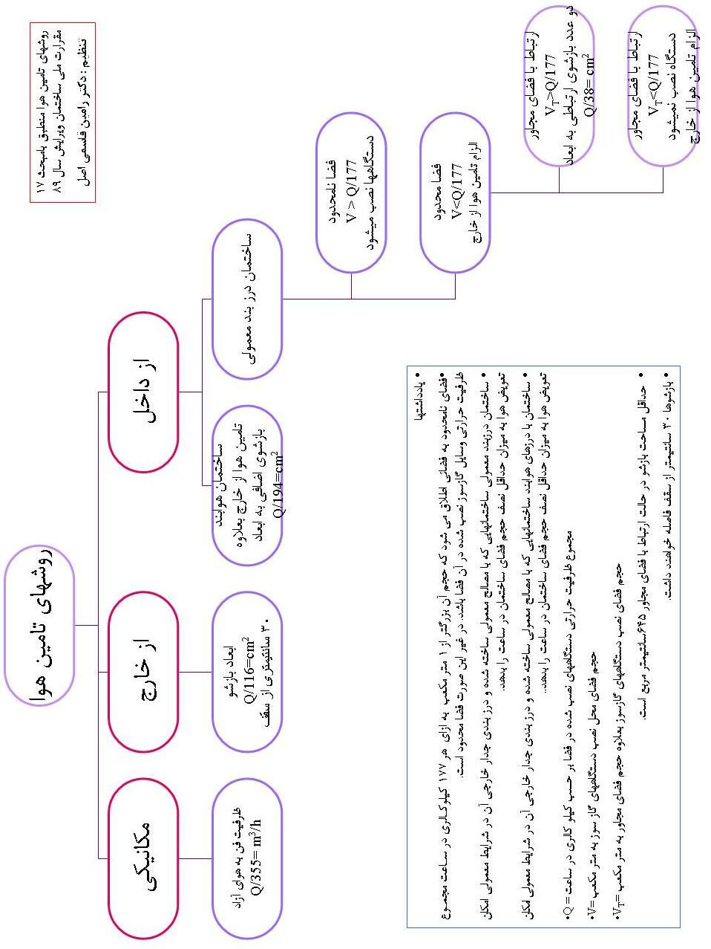**کلید طلایی تامین هوای احتراق وسایل گاز سوز بر اساس مفاد مبحث 17 مقررات ملی ساختمان در نمودار گردشی زیر جهت سهولت و سرعت بخشیدن در محاسبات و طراحی**

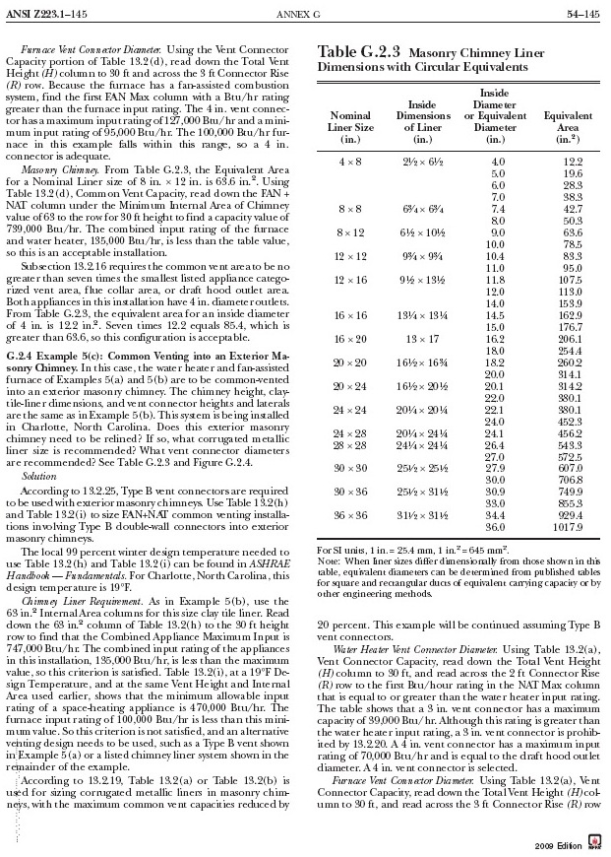**جدول تبدیل دودکش با مقطع گرد به دودکش با مقطع چهارگوش با استفاده از استاندارد NFPA54**

**شمای کلی از تعداد کوپلر های مورد استفاده در یک ساختمان**



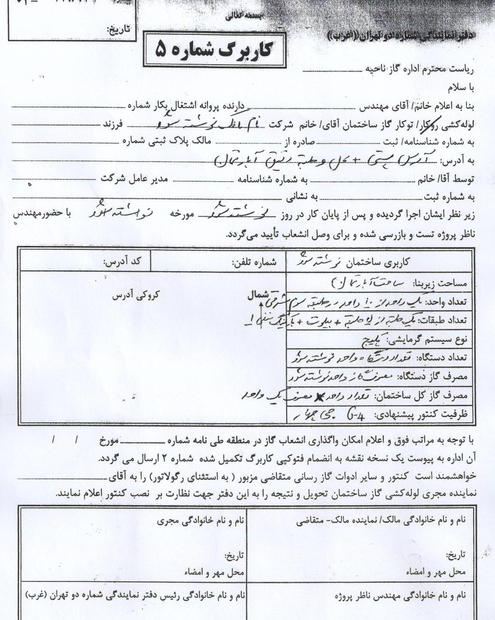**نمونه کاربرگ شماره 5**

**دارندگان گواهینامه فنی از مرکز تحقیقات راه ، مسکن و شهرسازی**

|  |  |  |  |  |  |  |
| --- | --- | --- | --- | --- | --- | --- |
| |  |  |  |  |  | | --- | --- | --- | --- | --- | | نام شرکت | گواهینامه محصول | تاریخ اعتبار | دوره اعتبار | تلفن | | |
| |  |  |  |  |  | | --- | --- | --- | --- | --- | | [ايران رادياتور](http://www.bhrc.ac.ir/portal/Default.aspx?tabid=276&agentType=View&PropertyID=572) | پكيج گرمايشي گازسوز فن‌دار ٢٤ كيلووات مدل BM٢٤FF با نام تجاري ايران رادياتور | ١٣٩٣/٠٥/١٣ | __ | ٠٢١-٨٤٠٢١٠٠٠ | |  |
| |  |  |  |  |  | | --- | --- | --- | --- | --- | | [ايران رادياتور](http://www.bhrc.ac.ir/portal/Default.aspx?tabid=276&agentType=View&PropertyID=570) | پكيج گرمايشي گازسوز فن‌دار ٢٤ كيلووات مدل L٢٤CF با نام تجاري ايران رادياتور | ١٣٩٣/٠٥/١٢ | __ | ٠٢١-٨٤٠٢١٠٠٠ | |  |
| |  |  |  |  |  | | --- | --- | --- | --- | --- | | [ايران رادياتور](http://www.bhrc.ac.ir/portal/Default.aspx?tabid=276&agentType=View&PropertyID=569) | پكيج گرمايشي گازسوز فن‌دار ٢٤ كيلووات مدل L٢٤FF با نام تجاري ايران رادياتور | ١٣٩٣/٠٥/١٢ | __ | ٠٢١-٨٤٠٢١٠٠٠ | |  |
| |  |  |  |  |  | | --- | --- | --- | --- | --- | | [ایران رادیاتور](http://www.bhrc.ac.ir/portal/Default.aspx?tabid=276&agentType=View&PropertyID=595) | پکیج گرمایشی گازسوز فن‌دار مدل M٢٤FF با نام تجاری ایران رادیاتور | ١٣٩٣/٠٧/١٦ | ٢ | ٠٢١-٨٤٠٢١٠٠٠ | |  |
| |  |  |  |  |  | | --- | --- | --- | --- | --- | | [ایرتمپ](http://www.bhrc.ac.ir/portal/Default.aspx?tabid=276&agentType=View&PropertyID=537) | پکیج وارداتی گرمایشی فن‌دار مدل DIVATOP MICRO F٣٧ تولید FERROLI ایتالیا با نام تجاری FERROLI | ١٣٩٣/٠٥/٠٦ | __ | ٠٢١-٦١٠٥٦ | |  |
| |  |  |  |  |  | | --- | --- | --- | --- | --- | | [ایرتمپ](http://www.bhrc.ac.ir/portal/Default.aspx?tabid=276&agentType=View&PropertyID=510) | پکیج وارداتی گرمایشی فن‌دار مدل DIVATECH F ٣٢ D تولید FERROLI ایتالیا | ١٣٩٣/٠٤/٠٤ | __ | ٠٢١-٦١٠٥٦ | |  |
| |  |  |  |  |  | | --- | --- | --- | --- | --- | | [ایرتمپ](http://www.bhrc.ac.ir/portal/Default.aspx?tabid=276&agentType=View&PropertyID=509) | پکیج وارداتی گرمایشی فن‌دار مدل DIVATECH F ٢٤ D تولید FERROLI ایتالیا | ١٣٩٣/٠٤/٠٤ | __ | ٠٢١-٦١٠٥٦ | |  |
| |  |  |  |  |  | | --- | --- | --- | --- | --- | | [ایمر گاز پارس](http://www.bhrc.ac.ir/portal/Default.aspx?tabid=276&agentType=View&PropertyID=669) | پکیج گرمایشی گازسوز فن‌دار مدل MYTHOS EOLO ٢٤ KW با نام تجاری IMMERGAS (ایمرگاس) | ١٣٩٤/٠٢/٠٢ | __ | ٠٢٨٢-٢٢٢٣١٦٦-٧ | |  |
| |  |  |  |  |  | | --- | --- | --- | --- | --- | | [بوتان](http://www.bhrc.ac.ir/portal/Default.aspx?tabid=276&agentType=View&PropertyID=496) | پکیج گرمایشی گازسوز فن‌دار مدل OPTIMA ٢٤ KIS با نام تجاری بوتان | ١٣٩٤/٠٣/٠٣ | ٤ | ٨٣٥٢٠٠٠٠ | |  |
| |  |  |  |  |  | | --- | --- | --- | --- | --- | | [بوتان](http://www.bhrc.ac.ir/portal/Default.aspx?tabid=276&agentType=View&PropertyID=634) | پکیج گرمایشی گازسوز بدون فن مدل OPTIMA ٢٤ KI با نام تجاری بوتان | ١٣٩٣/١٠/٠٣ | ٢ | ٠٢١-٨٣٥٢٠٠٠٠ | |  |
| |  |  |  |  |  | | --- | --- | --- | --- | --- | | [بوتان](http://www.bhrc.ac.ir/portal/Default.aspx?tabid=276&agentType=View&PropertyID=633) | پکیج گرمایشی گازسوز بدون فن مدل CALDA VENEZIA ٢٤ KI با نام تجاری بوتان | ١٣٩٣/١٠/٠٣ | ٢ | ٠٢١-٨٣٥٢٠٠٠٠ | |  |
| |  |  |  |  |  | | --- | --- | --- | --- | --- | | [پیام‌آوران آشنا](http://www.bhrc.ac.ir/portal/Default.aspx?tabid=276&agentType=View&PropertyID=679) | پکیج گرمایشی گازسوز فن‌دار مدل ECO ٢٤ KW با نام تجاری  TACHI (تاچی) | ١٣٩٤/٠٢/١٠ | __ | ٠٢١-٨٨٥٣٢٢٧٧ | |  |
| |  |  |  |  |  | | --- | --- | --- | --- | --- | | [پیام‌آوران آشنا](http://www.bhrc.ac.ir/portal/Default.aspx?tabid=276&agentType=View&PropertyID=556) | پکیج گرمایشی گازسوز فن‌دار مدل tachi smart ٢٤ kw‌تولید شرکت پیام‌آوران آشنا با نام تجاری tachi | ١٣٩٣/٠٥/٢٨ | __ | ٠٢١-٨٨٥٣٢٢٧٧ | |  |
| |  |  |  |  |  | | --- | --- | --- | --- | --- | | [تهویه زرین پخش قشم](http://www.bhrc.ac.ir/portal/Default.aspx?tabid=276&agentType=View&PropertyID=501) | پکیج وارداتی گرمایشی گازسوز فن‌دار مدل GI-٣٠KP/SH (٣٠ کیلووات) تولید شرکت VANWARD چین با نام تجاری MAX ELITE | ١٣٩٣/٠٤/٠٤ | __ | ٠٢١٢٦٦٠٠٧٢٧ | |  |
| |  |  |  |  |  | | --- | --- | --- | --- | --- | | [تهویه زرین پخش قشم](http://www.bhrc.ac.ir/portal/Default.aspx?tabid=276&agentType=View&PropertyID=500) | پکیج وارداتی گرمایشی گازسوز فن‌دار مدل GI-٢٦KP/SH  (٢٦ کیلووات) تولید شرکت VANWARD چین با نام تجاری MAX ELITE | ١٣٩٣/٠٤/٠٤ | __ | ٠٢١-٢٦٦٠٠٧٢٧ | |  |
| |  |  |  |  |  | | --- | --- | --- | --- | --- | | [تهویه گلدیران قشم](http://www.bhrc.ac.ir/portal/Default.aspx?tabid=276&agentType=View&PropertyID=560) | پکیج وارداتی گرمایشی گازسوز فن‌دار ٣٠ کیلووات مدل pioneer تولید شرکت divotion چین | ١٣٩٣/٠٦/٠٤ | __ | ٠٢١-٢٢٩١٩٤٧٥-٢٢٩١٩٤٨٥ | |  |
| |  |  |  |  |  | | --- | --- | --- | --- | --- | | [تهویه گلدیران قشم](http://www.bhrc.ac.ir/portal/Default.aspx?tabid=276&agentType=View&PropertyID=559) | پکیج وارداتی گرمایشی گازسوز فن‌دار ٢٨ کیلووات مدل prestige تولید شرکت divotion چین | ١٣٩٣/٠٦/٠٤ | __ | ٠٢١-٢٢٩١٩٤٧٥-٢٢٩١٩٤٨٥ | |  |
| |  |  |  |  |  | | --- | --- | --- | --- | --- | | [تهویه گلدیران قشم (گلدیران)](http://www.bhrc.ac.ir/portal/Default.aspx?tabid=276&agentType=View&PropertyID=486) | پکیج وارداتی فن‌دار مدل Prestige (٢٤ کیلووات) تولید شرکت divotion چین با نام تجاری گلدیران | ١٣٩٣/٠٣/٢٢ | __ | ٠٢١-٢٢٩١٩٤٧٥ و ٢٢٩١٩٤٨٥-٠٢١ | |  |
| |  |  |  |  |  | | --- | --- | --- | --- | --- | | [تهویه گلدیران قشم (گلدیران)](http://www.bhrc.ac.ir/portal/Default.aspx?tabid=276&agentType=View&PropertyID=485) | پکیج وارداتی فن‌دار مدل pioneer (٢٦ کیلووات) تولید شرکت divotion چین با نام تجاری گلدیران | ١٣٩٣/٠٣/٢٢ | __ | ٠٢١-٢٢٩١٩٤٧٥ و ٢٢٩١٩٤٨٥-٠٢١ | |  |
| |  |  |  |  |  | | --- | --- | --- | --- | --- | | [تهویه نیا](http://www.bhrc.ac.ir/portal/Default.aspx?tabid=276&agentType=View&PropertyID=653) | پکیج گرمایشی گازسوز فن‌دار ٣٠ کیلو وات مدل vitopend ١٠٠ whid ٣٠ kw تولید شرکت viessmann آلمان عرضه شده توسط شرکت تهویه نیا | ١٣٩٣/١١/٢٦ | __ | ٠٢١-٢٣٢٢ | |  |
| |  |  |  |  |  | | --- | --- | --- | --- | --- | | [تهویه نیا](http://www.bhrc.ac.ir/portal/Default.aspx?tabid=276&agentType=View&PropertyID=617) | پکیج گرمایشی گازسوز فن دار مدل WITOPEND ١٠٠ WHID ٢٤ KW تولید VIESSMANN آلمان واردات شرکت تهویه نیا با نام تجاری VIESSMANN | ١٣٩٣/٠٨/٢٠ | __ | ٢٣٢٢ و ٢٢٢٧٨٢٦٦-٠٢١ | |  |
| |  |  |  |  |  | | --- | --- | --- | --- | --- | | [دان ارتباط گویا](http://www.bhrc.ac.ir/portal/Default.aspx?tabid=276&agentType=View&PropertyID=437) | پکیج وارداتی گرمایشی گازسوز فن‌دار مدل unique ٢٤ kw تولید شرکت ٢٠٠٠ چین عرضه شده توسط شرکت دان ارتباط گویا با نام تجاری ٢٠٠٠ | ١٣٩٣/١١/١٩ | ١ | ٠٢١-٨٨٥٣٠٠٠١ | |  |
| |  |  |  |  |  | | --- | --- | --- | --- | --- | | [دمنده](http://www.bhrc.ac.ir/portal/Default.aspx?tabid=276&agentType=View&PropertyID=440) | فن‌های محوری VID (هواکش صنعتی سبک) از قطر ٣٠٠ تا ٦٠٠ میلی‌متر، VIM (هواکش صنعتی فلزی سنگین) از قطر ٦٠٠ تا ٧٠٠ میلی‌متر به رنگ طوسی با نام تجاری دمنده | ١٣٩٣/١١/١٩ | ١ | ٠٢١-٣٦٤٦٣٨٣٩-٤١ | |  |
| |  |  |  |  |  | | --- | --- | --- | --- | --- | | [صنعتی شوفاژ کار](http://www.bhrc.ac.ir/portal/Default.aspx?tabid=276&agentType=View&PropertyID=651) | پکیج گرمایشی گازسوز فن‌دار مدل ESR/ES ٢,٢٥  (٣٠ کیلووات) تولید شرکت DAESUNG CELTIC کره جنوبی با نام تجاری DAESUNG | ١٣٩٣/١١/٠٨ | __ | ٠٢١-٨٨٣٠٩٣٢٧-٢٨ | |  |
| |  |  |  |  |  | | --- | --- | --- | --- | --- | | [گرماآفرین ایساتیس](http://www.bhrc.ac.ir/portal/Default.aspx?tabid=276&agentType=View&PropertyID=661) | پکیج گرمایشی گازسوز فن‌دار مدل NEWSTAR ROMO ٢٦ FF با نام تجاری ایساتیس | ١٣٩٣/١٢/٢٤ | __ | ٠٢١-٨٨٣٤٨٥٢٥ | |  |
| |  |  |  |  |  | | --- | --- | --- | --- | --- | | [گرماآفرین ایساتیس](http://www.bhrc.ac.ir/portal/Default.aspx?tabid=276&agentType=View&PropertyID=616) | پکیج گرمایشی گازسوز فن‌دار مدل super lux ٢٦ff با نام تجاری ایساتیس | ١٣٩٣/٠٨/٢٦ | __ | ٠٢١-٨٨٣٤٨٥٢٥ | |  |
| |  |  |  |  |  | | --- | --- | --- | --- | --- | | [گروه صنعتي بوتان](http://www.bhrc.ac.ir/portal/Default.aspx?tabid=276&agentType=View&PropertyID=573) | پكيج گرمايشي گازسوز فن‌دار ٢٤ كيلووات مدل CALDA VENEZIA ٢٤ KIS با نام تجاري بوتان | ١٣٩٣/٠٦/٢٤ | ٦ | ٠٢١-٨٣٥٢٠٠٠٠ | |  |
| |  |  |  |  |  | | --- | --- | --- | --- | --- | | [گروه صنعتی بوتان](http://www.bhrc.ac.ir/portal/Default.aspx?tabid=276&agentType=View&PropertyID=627) | پکیج گرمایشی گازسوز فن‌دار مدل ROMA٢٤ KIS با نام تجاری بوتان | ١٣٩٣/٠٩/١٦ | __ | ٠٢١-٨٣٥٢٠٠٠٠ | |  |
| |  |  |  |  |  | | --- | --- | --- | --- | --- | | [گروه صنعتی شاهرخی](http://www.bhrc.ac.ir/portal/Default.aspx?tabid=276&agentType=View&PropertyID=645) | دریچه‌های دیواری دوطرفه توزیع هوا با نام تجاری شاهرخی | ١٣٩٣/١٠/٢٣ | __ | ٠٢١-٧٧٧٠٣٣٨٨ | |  |
| |  |  |  |  |  | | --- | --- | --- | --- | --- | | [لورچ](http://www.bhrc.ac.ir/portal/Default.aspx?tabid=276&agentType=View&PropertyID=585) | پکیج گرمایشی گازسوز فن‌دار ٢٤ کیلووات مدل آریان ٢٤، با نام تجاری لورچ | ١٣٩٣/٠٧/٢٣ | __ | ٠٣١١-٦٦٣٩٠٠٠ | |  |
| |  |  |  |  |  | | --- | --- | --- | --- | --- | | [ناب تجارت پویا](http://www.bhrc.ac.ir/portal/Default.aspx?tabid=276&agentType=View&PropertyID=632) | پکیج وارداتی گرمایشی گازسوز فن‌دار مدل PROTEUS PLUS ٢٤ HM  (٢٤ کیلووات) تولید شرکت E.C.A ترکیه با نام تجاری E.C.A | ١٣٩٣/٠٩/٢٧ | __ | ٠٢١-٨٧١٨٢ | |  |
| |  |  |  |  |  | | --- | --- | --- | --- | --- | | [ناب تجارت پویا](http://www.bhrc.ac.ir/portal/Default.aspx?tabid=276&agentType=View&PropertyID=503) | پکیج وارداتی گرمایشی گازسوز فن‌دار مدل BOSCH BW CLASSIC ٢٤ KW (٢٤ کیلووات) تولید شرکت BOSCH ترکیه | ١٣٩٣/٠٤/٠٢ | __ | ٠٢١-٨٧١٨٢ | |  |
| |  |  |  |  |  | | --- | --- | --- | --- | --- | | [ناب تجارت پویا](http://www.bhrc.ac.ir/portal/Default.aspx?tabid=276&agentType=View&PropertyID=502) | پکیج وارداتی گرمایشی گازسوز فن‌دار مدل confeo plus ٢٤ kw (٢٤ کیلووات) تولید شرکت ECA ترکیه | ١٣٩٣/٠٤/٠٢ | __ | ٠٢١-٨٧١٨٢ | |  |